Непотушенная сигарета - источник пожара! RSS
03 Сентября 12:00
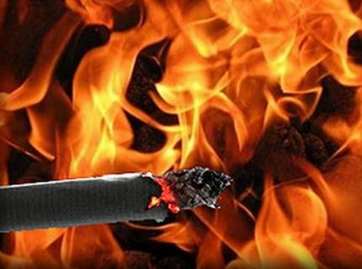
Главное управление МЧС России по Забайкальскому краю напоминает, что сигарета грозит бедой, когда вы ремонтируете автомашину или натираете мастикой пол, красите дверь или подоконник, отмываете руки в бензине и чистите пятновыводителем одежду, а особенно опасно, если Вы курите в постели.
Не допускайте курения в квартире, а тем более в постели или сидя на диване или в кресле, особенно после употребления алкоголя. Современная мебель сделана из легкогорючих материалов, которые при тлении выделяют ядовитые вещества. Достаточно нескольких вдохов, чтобы потерять сознание и поставить свою жизнь под угрозу. Следите, чтобы искры не попали на горючие вещи или пол, тщательно тушите окурки.
Окурок, брошенный на опилки, вызывает их тление. Также тлеющий окурок способен вызвать воспламенение бумаги, сена или соломы. Температура тления пепла от сигареты достаточна, чтобы вызвать возгорание данных материалов. Из этого следует, что пожары, вызванные непогашенной сигаретой, более распространены, чем может показаться на первый взгляд.
Особенно следует остановиться на малолетних курильщиках. Подражая взрослым, ребята курят, выбирая для этого самые укромные места. При появлении взрослых они стремятся скрыть свой проступок, бросают или прячут непотушенную сигарету, провоцируя пожар.
Окурки, брошенные с балконов или окон, могут вызвать пожар, попав на балконы или лоджии нижерасположенных этажей, где часто хранят старые вещи, емкости с горючими и легковоспламеняющимися жидкостями. Окурок может попасть в квартиру через открытую форточку, где условия для развития горения могут быть самыми благоприятными.
Просим всех жителей Забайкалья при обнаружении ситуации, которая грозит пожаром звонить на единый номер телефона спасения – «101». Возможно, что именно ваши действия предотвратят большую беду и сохранят чью-то жизнь.

Материал взят с сайта Главного управления МЧС России по Забайкальскому краю
http://75.mchs.gov.ru/pressroom/news/item/5786857/

